Съдържание
1. Увод 3
2. Теоретични основи 5
2.1 Изкуствен интелект и машинно обучение 5
2.2 Компютърно зрение 6
2.2.1 Представяне на изображения 6
2.2.2 Традиционни методи и дълбоко обучение 7
2.3 Конволюционни невронни мрежи 7
3. Избор на технологии 10
3.1 Django и Django REST Framework 10
3.2 TensorFlow и Keras 12
3.3 MobileNetV2 13
4. Обучение на модела 14
4.1 Избор на архитектура 14
4.2 Подготовка на данните 14
4.3 Процес на обучение 15
4.4 Оптимизация на модела 17
4.5 Оценка на резултатите 17
4.6 Метрики за оценка на модела 18
4.7 Практически предизвикателства 19
5. Интеграция на модела в уеб приложение 20
5.1 Общ архитектурен модел 20
5.2 Обработка на заявката 20
5.3 Зареждане и използване на модела 21
5.4 Връщане и визуализация на резултатите 22
5.5 Организация на данните 22
5.6 Предизвикателства при интеграцията 22
6. Потребителски интерфейс 23
6.1 Основни функционалности 23
6.2 Дизайн и използваемост 23
6.3 Обработка на грешки 24
6.4 Връзка с бекенд системата 24
6.5 Визуализация на резултатите 27
6.6 Подобрения на потребителското изживяване 27
7. Предимства и ограничения 28
7.1 Предимства 28
7.2 Ограничения 28
7.3 Обобщение 29
8. Бъдещо развитие 29
9. Заключение 30
10. Литература: 32

Увод
Настоящият дипломен проект е посветен на разработването на интелигентно уеб-базирано приложение за автоматична класификация на изображения, насочено към разпознаване на растения и цветя. Приложението, озаглавено „Какво е това?“, използва съвременни технологии от областта на изкуствения интелект и компютърното зрение, за да предоставя бърза и точна информация за биологичния вид на подадено изображение.
Развитието на изкуствения интелект през последните години доведе до значителен напредък в обработката и анализа на визуални данни. Компютърното зрение позволява на компютърните системи да „разбират“ изображения по начин, сходен с човешкото възприятие, което намира широко приложение в различни области като медицина, сигурност, роботика и земеделие. В контекста на агрономията и екологията, автоматичното разпознаване на растения може да подпомогне както специалисти, така и любители при идентифициране на видове.
Съвременните технологии за разпознаване на изображения намират все по-широко приложение в ежедневието. Мобилни приложения, базирани на изкуствен интелект, позволяват на потребителите да разпознават обекти, растения, животни и дори заболявания чрез заснемане на снимка. Това значително улеснява достъпа до информация и намалява необходимостта от експертни знания в дадена област.

В областта на ботаниката и земеделието подобни системи могат да подпомогнат както специалисти, така и любители при идентифициране на растителни видове. Това е особено полезно при работа на терен, където бързото и точно разпознаване на растения може да спести време и ресурси. Освен това, такива решения могат да бъдат използвани за образователни цели, като подпомагат процеса на обучение чрез интерактивни и достъпни средства.
Развитието на дълбокото обучение и увеличаването на изчислителната мощност на съвременните устройства създават условия за изграждане на ефективни модели, способни да обработват големи обеми от визуални данни. Това прави възможно създаването на интелигентни системи, които могат да бъдат интегрирани в реални приложения и да работят в почти реално време.
Въпреки това, разработването на подобни системи поставя редица предизвикателства. Сред тях са необходимостта от големи и качествени набори от данни, изборът на подходяща архитектура на модела, както и интеграцията на обучен модел в реална софтуерна среда. Тези аспекти изискват както теоретични знания, така и практически умения в областта на машинното обучение и софтуерната разработка.
Настоящият проект има за цел да разгледа именно тези предизвикателства и да предложи работещо решение, което демонстрира как съвременните технологии могат да бъдат използвани за създаване на интелигентно уеб приложение с практическа насоченост.
Основната цел на проекта е създаването на цялостна система, която включва обучение на модел за разпознаване на изображения и неговата интеграция в уеб приложение. Потребителят има възможност да качи изображение, което се обработва от сървърната част на приложението, след което се извършва класификация чрез предварително обучен невронен модел и се връща резултат с вероятност за разпознаване.
Особен акцент в разработката е поставен върху процеса на обучение и оптимизация на модела, базиран на архитектурата MobileNetV2, както и върху практическите предизвикателства при неговото внедряване в реална софтуерна среда. Проектът демонстрира не само теоретичните основи на невронните мрежи, но и тяхното реално приложение чрез използване на технологии като TensorFlow, Keras, Django и Django REST Framework.
Настоящата разработка има за цел да покаже как съвременните методи за машинно обучение могат да бъдат успешно интегрирани в практическо приложение с реална полза.
Структурата на настоящата дипломна работа е организирана по следния начин: в първата част са разгледани основните теоретични концепции, свързани с изкуствения интелект, компютърното зрение и невронните мрежи. След това е представен изборът на използваните технологии и процесът на обучение на модела. В следващите раздели е описана интеграцията на модела в уеб приложение, разработката на потребителския интерфейс, както и анализ на предимствата и ограниченията на системата. В заключение са обобщени постигнатите резултати и са предложени насоки за бъдещо развитие.

Теоретични основи

Изкуствен интелект и машинно обучение
Изкуственият интелект (Artificial Intelligence, AI) представлява област от информатиката, насочена към създаване на системи, които могат да изпълняват задачи, изискващи човешка интелигентност, като разпознаване на образи, вземане на решения и самообучение. В основата на съвременните AI решения стои машинното обучение (Machine Learning), което позволява на системите да се обучават от данни без да бъдат изрично програмирани за всяка конкретна задача.
Машинното обучение използва алгоритми, които откриват зависимости и закономерности в данните, като по този начин създават модели, способни да правят прогнози върху нови, непознати входни данни. Един от най-широко използваните подходи е дълбокото обучение (Deep Learning), базирано на невронни мрежи с множество слоеве.
Машинното обучение може да бъде разделено на няколко основни типа в зависимост от начина на обучение.
- При supervised learning (обучение с учител) моделът се обучава върху означени данни, при които за всеки вход е известен правилният изход. Този подход е широко използван при задачи като класификация на изображения.
- При unsupervised learning (обучение без учител) моделът работи с неозначени данни и се стреми да открие скрити зависимости и структури в тях.
- Съществува и reinforcement learning, при който моделът се обучава чрез взаимодействие със среда и получаване на награди или наказания.
В контекста на настоящия проект се използва supervised learning, тъй като моделът се обучава върху изображения с предварително зададени класове.
В рамките на настоящия проект машинното обучение се използва за създаване на модел, който може автоматично да класифицира изображения на растения. Вместо ръчно дефинирани правила, моделът се обучава върху набор от изображения, като сам извлича характерните признаци за различните класове.

Компютърно зрение
Компютърното зрение (Computer Vision) е област от изкуствения интелект, която се занимава с извличане на информация от изображения и видео. Основната цел е компютърните системи да могат да интерпретират визуалния свят по начин, близък до човешкото възприятие.
Задачите в компютърното зрение включват разпознаване на обекти, класификация на изображения, детекция на обекти и сегментация. В настоящия проект е реализирана задача за класификация на изображения, при която на вход се подава изображение, а на изход се получава клас (вид растение) и вероятност за принадлежност към този клас.
Процесът на обработка на изображение обикновено включва няколко етапа: предварителна обработка (preprocessing), извличане на характеристики и класификация. Тези стъпки са автоматизирани чрез използването на невронни мрежи, които елиминират нуждата от ръчно дефиниране на характеристики.
В разработеното приложение потребителят качва изображение чрез уеб интерфейс, след което то се обработва от сървъра и се подава към обучен модел, който извършва класификацията.

Представяне на изображения
В компютърното зрение изображенията се представят като числови масиви (матрици), съставени от пиксели. Всеки пиксел съдържа информация за интензитета на светлината или цвета. При цветните изображения обикновено се използва RGB модел, при който всеки пиксел има три стойности – червено (Red), зелено (Green) и синьо (Blue).
По този начин едно изображение може да бъде представено като триизмерна матрица, което позволява то да бъде обработвано чрез математически операции от невронните мрежи.

Традиционни методи и дълбоко обучение
Преди развитието на дълбокото обучение, при компютърното зрение се използват ръчно дефинирани характеристики (features), като ръбове, текстури и форми. Тези методи изискват експертни знания и често не дават добри резултати при сложни изображения.
С навлизането на конволюционните невронни мрежи (CNN), извличането на характеристики се извършва автоматично. Мрежата сама „научава“ кои характеристики са важни, което значително подобрява точността и устойчивостта на моделите.

Конволюционни невронни мрежи
Конволюционните невронни мрежи (Convolutional Neural Networks, CNN) са специализиран тип невронни мрежи, предназначени за обработка на изображения. Те са особено ефективни при задачи, свързани с разпознаване на образи, поради способността им автоматично да извличат пространствени характеристики от входните данни.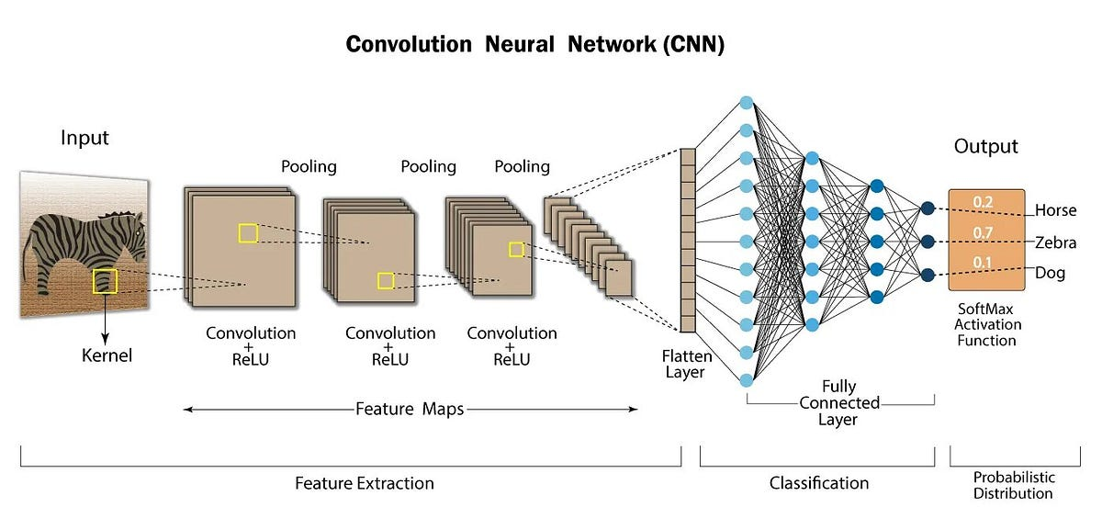
На фигурата е представен процесът на обработка на изображение чрез конволюционна невронна мрежа, включващ извличане на характеристики и последваща класификация. Този принцип е в основата на използвания в проекта модел за разпознаване на растения.
Основните компоненти на CNN включват:
- конволюционни слоеве, които извличат характеристики чрез прилагане на филтри;
- pooling слоеве, които намаляват размерността на данните;
- напълно свързани слоеве (fully connected), които извършват крайната класификация.
Едно от ключовите предимства на CNN е, че не изискват ръчно извличане на характеристики – мрежата сама „научава“ кои признаци са важни по време на обучението.
Конволюционните слоеве са основният елемент на CNN. Те използват малки филтри (ядра), които преминават върху входното изображение и извличат важни характеристики като ръбове, контури и текстури. Всеки филтър създава нова карта на признаците (feature map), която подчертава определен тип характеристика.
Pooling слоевете се използват за намаляване на размерността на данните и за извличане на най-важната информация. Най-често използваният метод е max pooling, при който се избира най-голямата стойност от даден регион. Това прави модела по-ефективен и намалява риска от пренапасване (overfitting).
След всеки конволюционен слой се прилага активационна функция, която въвежда нелинейност в модела. Най-често използваната функция е ReLU (Rectified Linear Unit), която занулява отрицателните стойности и запазва положителните.
Математически, невронът може да бъде представен като:
y=f(Wx+b)
където W са теглата, x е входът, b е отклонението, а f е активационната функция.
В настоящия проект е използвана предварително обучена архитектура MobileNetV2, която представлява оптимизиран вариант на конволюционна невронна мрежа. Тя е подходяща за приложения с ограничени ресурси и позволява бърза и ефективна обработка на изображения, което я прави особено подходяща за уеб базирани системи.
Използването на такава архитектура позволява значително съкращаване на времето за обучение и подобряване на точността, чрез прилагане на подхода transfer learning – използване на вече обучен модел като основа за нова задача.
В следващите раздели ще бъде разгледан конкретният избор на технологии и процесът на обучение на използвания модел.
Overfitting и underfitting
При обучението на невронни мрежи често се наблюдават два основни проблема – overfitting и underfitting.
Overfitting възниква, когато моделът се „научи“ прекалено добре върху тренировъчните данни, включително и техния шум. В резултат на това той се представя зле върху нови, непознати данни.
Underfitting се получава, когато моделът е твърде прост и не успява да улови зависимостите в данните.
За справяне с тези проблеми се използват различни техники, като увеличаване на данните (data augmentation), регуляризация и dropout слоеве.

Избор на технологии
При разработката на настоящия проект са използвани съвременни технологии и библиотеки, които позволяват ефективна реализация на система за разпознаване на изображения. Изборът им е съобразен както с функционалните изисквания на приложението, така и с необходимостта от интеграция между машинно обучение и уеб среда.

Django и Django REST Framework
За разработката на сървърната част на приложението е използван уеб фреймуъркът Django, който предоставя стабилна и добре структурирана среда за изграждане на уеб приложения. Django улеснява работата с бази данни, обработката на заявки и организирането на кода в модулна архитектура.


Допълнително е използван Django REST Framework, който позволява създаването на RESTful API. Чрез него се реализира комуникацията между клиента и сървъра, като потребителят може да изпрати изображение към сървъра и да получи резултат от класификацията във формат JSON.
Тази архитектура позволява лесно разш иряване на приложението и възможност за интеграция с различни клиентски интерфейси.

@csrf_exempt
def predict(request):
if request.method != "POST":
return _json_error("Само POST заявка е позволена.", status=405)
uploaded_file = request.FILES.get("image")
if not uploaded_file:
return _json_error("Липсва изображение.", status=400)
if not uploaded_file.content_type or not uploaded_file.content_type.startswith("image/"):
return _json_error("Невалиден файл. Моля, качете изображение.", status=400)
if uploaded_file.size > MAX_UPLOAD_SIZE:
return _json_error("Файлът е твърде голям. Моля, качете изображение до 5 MB.", status=400)
try:
result = predict_image(uploaded_file)
except FileNotFoundError as exc:
return _json_error(f"Липсва необходим ресурс: {exc}", status=500)
except ValueError as exc:
return _json_error(str(exc), status=400)
except Exception:
return _json_error("Възникна вътрешна грешка при обработката на изображението.", status=500)
return JsonResponse({
"success": True,
"result": result
})

TensorFlow и Keras
За реализиране на модела за машинно обучение са използвани библиотеките TensorFlow и Keras. TensorFlow представлява платформа с отворен код за разработка и обучение на модели, докато Keras предоставя по-високо ниво на абстракция, което улеснява създаването и управлението на невронни мрежи.
Използването на тези технологии позволява бързо изграждане, обучение и тестване на модели за класификация на изображения. Освен това, Keras предоставя готови функции за зареждане на предварително обучени модели, което е от съществено значение за прилагането на transfer learning.
В проекта моделът се зарежда в сървърната част на приложението и се използва за обработка на входните изображения в реално време.

MobileNetV2
Като основа на модела е избрана архитектурата MobileNetV2 – оптимизирана конволюционна невронна мрежа, разработена с цел висока ефективност и ниска изчислителна сложност. Тя е особено подходяща за приложения, които изискват бърза обработка и могат да работят в среди с ограничени ресурси.
MobileNetV2 използва т.нар. depthwise separable convolutions, които значително намаляват броя на изчисленията, без да се губи съществено точността на модела. Това я прави подходящ избор за уеб базирани приложения, където бързото време за отговор е от съществено значение.
В настоящия проект архитектурата е използвана чрез подхода transfer learning, при който предварително обучен модел се дообучава върху конкретен набор от данни с изображения на растения. Това позволява постигане на добри резултати дори при ограничен тренировъчен набор.
Изборът на MobileNetV2 е обусловен от необходимостта от баланс между точност и производителност, което е ключово за реализацията на интерактивно уеб приложение.
Архитектура на MobileNetV2
MobileNetV2 е оптимизирана архитектура на конволюционна невронна мрежа, предназначена за устройства с ограничени ресурси. Основното ѝ предимство е, че постига добър баланс между точност и изчислителна ефективност.
Моделът използва така наречените depthwise separable convolutions, при които стандартната конволюция се разделя на две операции – depthwise и pointwise. Това значително намалява броя на изчисленията и параметрите.
Друга важна характеристика са inverted residual блоковете, които позволяват по-ефективно предаване на информация между слоевете и подобряват производителността на модела.
Благодарение на тези оптимизации, MobileNetV2 е подходящ избор за приложения в реално време и уеб среди.
Комбинацията от избраните технологии позволява изграждането на цялостна система, в която обучен модел за машинно обучение се интегрира успешно в реална уеб среда и обслужва потребителски заявки в реално време.

Обучение на модела
Съществена част от разработката на проекта е свързана с обучението на модел за класификация на изображения. Целта е създаване на невронна мрежа, която може да разпознава различни видове растения на базата на подадено изображение.

Избор на архитектура
За реализиране на модела е използвана архитектурата MobileNetV2, която е предварително обучена върху големи набори от изображения (например ImageNet). Това позволява използването на вече научени характеристики като основа за новата задача.
Прилаган е подходът transfer learning, при който последните слоеве на модела се модифицират и дообучават спрямо конкретния набор от данни. Така се постига добра точност при значително по-малко време за обучение.

Подготовка на данните
Качеството на обучението зависи в голяма степен от използваните данни. В проекта е използван набор от изображения на растения, които са предварително организирани по класове.
Преди подаване към модела, изображенията преминават през процес на предварителна обработка (preprocessing), който включва:
- преоразмеряване до фиксиран размер (например 224x224 пиксела);
- нормализация на пикселните стойности;
- преобразуване в подходящ формат за модела.
Тези стъпки са необходими, за да се гарантира съвместимост с входните изисквания на MobileNetV2 и да се подобри качеството на обучението.

# Зареждане на модела
model = load_model(
"flower_model_opt.keras",
custom_objects={"preprocess_input": preprocess_input},
compile=False
)

# Зареждане и обработка
img = image.load_img(img_path, target_size=(224, 224))
img_array = image.img_to_array(img)
# ВАЖНО:
# Не прилагаме preprocess_input тук, защото моделът вече го има вътре.
img_array = np.expand_dims(img_array, axis=0)
predictions = model.predict(img_array, verbose=0)[0]
top3_idx = np.argsort(predictions)[-3:][::-1]
print("\n🌸 ТОП 3 резултата:")
for i in top3_idx:
print(f"{class_names[i]} → {round(float(predictions[i]) * 100, 2)}%")

Data augmentation представлява техника за увеличаване на обучаващия набор от данни чрез генериране на нови изображения на базата на съществуващите. Това се постига чрез различни трансформации, като завъртане, мащабиране, обръщане и промяна на осветеността.
Тази техника помага за подобряване на обобщаващата способност на модела и намалява риска от overfitting, особено при ограничен брой тренировъчни данни.

Процес на обучение
Процесът на обучение на невронна мрежа се определя от няколко основни параметъра, които оказват съществено влияние върху качеството на крайния модел.
Един от тези параметри е броят на епохите (epochs). Една епоха представлява едно пълно преминаване на модела през целия тренировъчен набор от данни. При всяка следваща епоха моделът актуализира своите тегла с цел намаляване на грешката. По-голям брой епохи може да доведе до по-добро обучение, но също така крие риск от пренастройване (overfitting), при което моделът започва да запаметява тренировъчните данни вместо да обобщава.
Друг важен параметър е размерът на партидата (batch size). Това е броят на примерите, които се обработват преди актуализация на теглата на модела. По-малък batch size води до по-чести актуализации и може да помогне за по-добра генерализация, но увеличава времето за обучение. По-голям batch size ускорява изчисленията, но може да доведе до по-нестабилно обучение или по-слаба точност.
Третият ключов параметър е скоростта на обучение (learning rate). Тя определя с каква стъпка се актуализират теглата на модела при всяка итерация. Ако стойността е твърде висока, моделът може да „прескача“ оптималното решение и да не се обучи правилно. Ако е твърде ниска, обучението става много бавно и може да заседне в локален минимум.
Правилният избор и баланс между тези параметри е от съществено значение за постигане на добри резултати и стабилно обучение на модела.
В практиката често се използват техники за автоматично регулиране на скоростта на обучение, като например намаляване на learning rate при липса на подобрение в резултатите. Това позволява по-фино настройване на модела в по-късните етапи на обучението и подобрява неговата точност.
Освен това, изборът на подходящи стойности за тези параметри често изисква експериментиране и тестване на различни конфигурации, тъй като оптималните стойности зависят от конкретния набор от данни и архитектурата на модела.
Обучението на модела се извършва чрез подаване на тренировъчните данни на невронната мрежа на порции (batch-ове) в рамките на определен брой епохи (epochs). По време на обучението моделът постепенно коригира своите параметри с цел минимизиране на грешката.
Данните се разделят на тренировъчен и валидационен набор, което позволява проследяване на представянето на модела върху непознати данни и предотвратяване на пренапасване (overfitting).
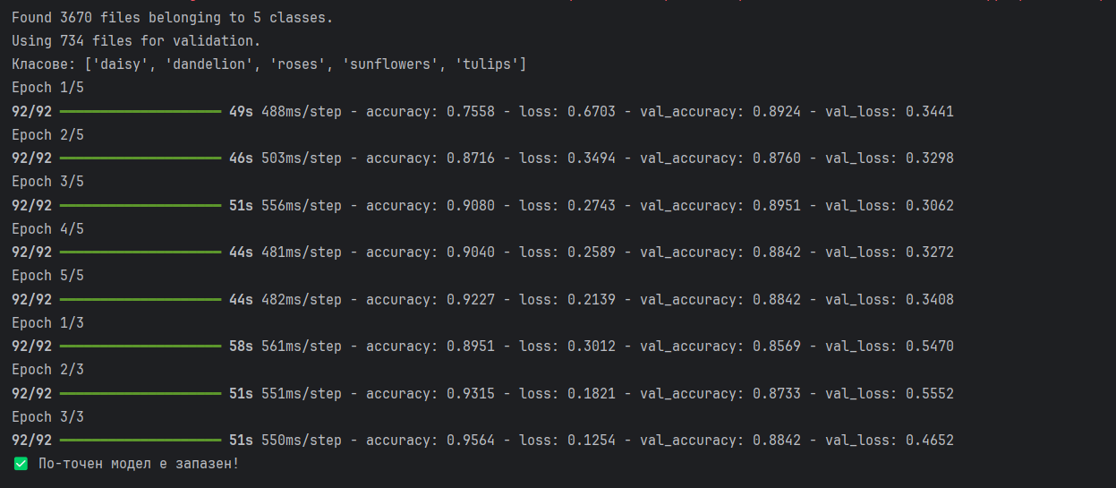
Използвани са подходящи функции за загуба (loss function) и оптимизационни алгоритми (optimizer), които подпомагат ефективното обучение на модела.

Оптимизация на модела
След първоначалното обучение е извършена допълнителна оптимизация чрез дообучаване (fine-tuning), при което част от слоевете на предварително обучения модел се „размразяват“ и се обучават отново.
Този подход позволява на модела да се адаптира по-добре към конкретните характеристики на изображенията на растения и да подобри точността на класификация.

Оценка на резултатите
За оценка на качеството на модела се използват метрики като точност (accuracy), които показват какъв процент от изображенията са класифицирани правилно.
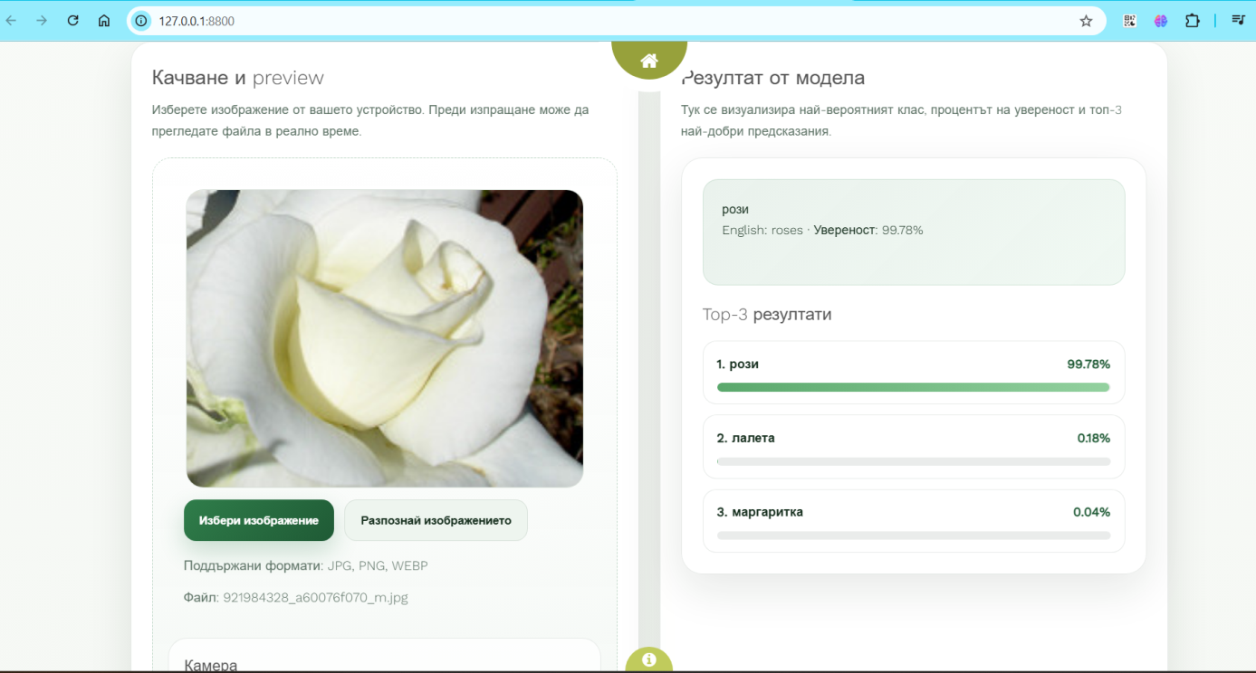
Резултатите от модела се представят под формата на вероятности за принадлежност към различни класове, като се избира класът с най-висока стойност. В приложението се визуализират не само най-вероятният резултат, но и допълнителни предложения (например топ 3 класа), което дава по-пълна информация на потребителя.

Метрики за оценка на модела
Освен точност (accuracy), съществуват и други важни метрики за оценка на представянето на модела:
- Precision измерва колко от предсказаните положителни резултати са действително правилни, докато recall показва каква част от реалните положителни случаи са разпознати от модела.
- Confusion matrix е таблично представяне, което показва броя на правилно и неправилно класифицираните примери. Тя дава по-пълна представа за работата на модела и помага за откриване на слабости.

Практически предизвикателства
В процеса на разработка възникват и редица практически предизвикателства, свързани с работата с модела. Един от основните проблеми е свързан със зареждането на обучения модел в средата на приложението.
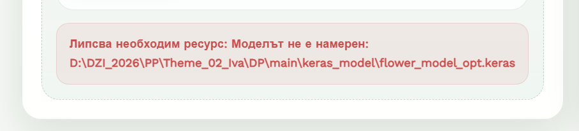

MODEL = load_model(
MODEL_PATH,
custom_objects={"preprocess_input": preprocess_input},
compile=False
)

При опит за десериализация на модела възниква грешка, свързана с липсваща функция за предварителна обработка (preprocess_input), използвана в Lambda слой. 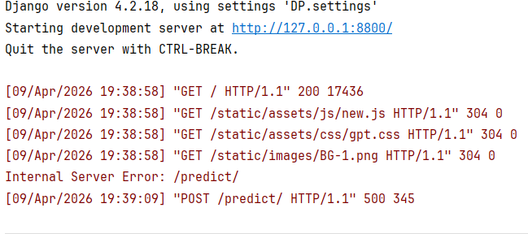Това налага допълнителна конфигурация и регистриране на използваните функции, за да може моделът да бъде коректно зареден.
Решаването на подобни проблеми е важна част от реалната разработка и показва необходимостта от добро разбиране както на теоретичните, така и на практическите аспекти на машинното обучение.

Интеграция на модела в уеб приложение
След обучението на модела следва неговата интеграция в реална софтуерна среда, което представлява ключов етап от разработката на проекта. Целта е моделът да бъде използван за обработка на заявки от потребители в реално време чрез уеб приложение.

Общ архитектурен модел
Приложението е реализирано като уеб базирана система, изградена върху Django и Django REST Framework. Архитектурата следва клиент-сървърен модел, при който потребителят взаимодейства с интерфейса, а сървърът обработва заявките и връща резултат.
Процесът на работа включва следните основни стъпки:
- потребителят качва изображение чрез уеб интерфейса;
- изображението се изпраща към сървъра чрез HTTP заявка;
- сървърът извършва обработка на файла;
- изображението се подава към обучен модел;
- резултатът се връща към клиента под формата на клас и вероятност.
Тази структура позволява ясно разделение между потребителския интерфейс и логиката за обработка на данните.

Обработка на заявката
При получаване на заявка от клиента, сървърът първо валидира входния файл, като проверява неговия формат и съдържание. След това изображението се записва временно и се подготвя за подаване към модела.
Следващата стъпка е предварителната обработка на изображението, която включва преоразмеряване и нормализация, така че да отговаря на изискванията на модела MobileNetV2.
След успешната обработка, изображението се подава към модела, който генерира предсказание под формата на вероятностно разпределение между различните класове.
@csrf_exempt
def predict(request):
if request.method != "POST":
return _json_error("Само POST заявка е позволена.", status=405)
uploaded_file = request.FILES.get("image")
if not uploaded_file:
return _json_error("Липсва изображение.", status=400)
if not uploaded_file.content_type or not uploaded_file.content_type.startswith("image/"):
return _json_error("Невалиден файл. Моля, качете изображение.", status=400)
if uploaded_file.size > MAX_UPLOAD_SIZE:
return _json_error("Файлът е твърде голям. Моля, качете изображение до 5 MB.", status=400)
try:
result = predict_image(uploaded_file)
except FileNotFoundError as exc:
return _json_error(f"Липсва необходим ресурс: {exc}", status=500)
except ValueError as exc:
return _json_error(str(exc), status=400)
except Exception:
return _json_error("Възникна вътрешна грешка при обработката на изображението.", status=500)
return JsonResponse({
"success": True,
"result": result
})

Зареждане и използване на модела
Обученият модел се съхранява във файл и се зарежда в сървърната част на приложението при стартиране. Това позволява бърз достъп до модела при всяка заявка.
При интеграцията възниква проблем, свързан с десериализацията на модела, при който определени функции, използвани в него (например preprocess_input), не се разпознават автоматично. Това налага допълнителна конфигурация и правилно импортиране на необходимите компоненти преди зареждане на модела.
Решаването на този проблем е съществено за успешното функциониране на системата и показва значението на съвместимостта между обучителната и изпълнителната среда.

Връщане и визуализация на резултатите
След извършване на класификацията, резултатите се обработват и форматират в удобен за потребителя вид. Обикновено се връща:
- най-вероятният клас (разпознато растение);
- процент на увереност;
- допълнителни резултати (например топ 3 класа).
Данните се изпращат обратно към клиента във формат JSON, след което се визуализират в потребителския интерфейс. Това позволява бързо и ясно представяне на резултатите.

Организация на данните
Приложението използва база данни за съхранение на информация, свързана с извършените анализи. За всяко обработено изображение се записват:
- име на файла;
- разпознат клас;
- вероятност;
- дата и час на обработка.
Тази структура позволява проследяване на резултатите и бъдещо разширяване на функционалността на системата.

Предизвикателства при интеграцията
Интеграцията на модел за машинно обучение в уеб приложение поставя редица предизвикателства. Освен проблема със зареждането на модела, е необходимо да се осигури:
- ефективна обработка на изображения;
- бързо време за отговор;
- стабилност при работа с различни входни данни.
Също така е важно да се гарантира, че моделът и уеб приложението работят в синхрон, като се избягват несъответствия между използваните библиотеки и версии.
Преодоляването на тези предизвикателства е ключово за създаването на надеждна и функционална система.

Потребителски интерфейс
Потребителският интерфейс е важна част от приложението, тъй като осигурява връзката между крайния потребител и системата за разпознаване на изображения. Основната му цел е да предостави лесен и интуитивен начин за качване на изображения и визуализиране на резултатите.

Основни функционалности
Интерфейсът позволява на потребителя да избере и качи изображение на растение чрез специално създадена форма. След изпращане на изображението към сървъра се извършва обработка, като потребителят получава обратна връзка за текущото състояние на заявката.
След приключване на анализа се визуализират резултатите от класификацията, които включват:
- разпознатия вид растение;
- процент на увереност;
- допълнителни предложения (например топ 3 резултата).
Тази информация се представя по ясен и разбираем начин, което улеснява потребителя при интерпретацията на резултатите.

Дизайн и използваемост
При разработката на интерфейса е поставен акцент върху създаването на изчистен и удобен за използване дизайн. Интерфейсът е структуриран така, че основните действия да бъдат лесно достъпни и разбираеми дори за потребители без технически опит.
Добавени са визуални елементи, които подобряват потребителското изживяване, като:
- индикатор за зареждане по време на обработката;
- ясно разграничаване на резултатите;
- подходящо оформление на съдържанието.
Осигурена е и адаптивност на интерфейса, което позволява приложението да се използва както на настолни компютри, така и на мобилни устройства.
Дизайнът на интерфейса е съобразен с необходимостта от бързо взаимодействие с модела за машинно обучение, като се минимизира времето между подаване на заявка и получаване на резултат.

Обработка на грешки
Системата предвижда обработка на различни видове грешки, като например:
- качване на невалиден файл;
- липса на изображение;
- проблем при обработката на заявката.
В такива случаи на потребителя се предоставя ясна и разбираема информация, което подобрява надеждността и удобството при използване на приложението.

Връзка с бекенд системата

Потребителският интерфейс комуникира със сървърната част чрез изпращане на HTTP заявки към REST API. Това позволява динамично обновяване на съдържанието без необходимост от презареждане на страницата. При изпращане на изображение, сървърът извършва предварителна обработка (preprocessing), след което подава данните към модела.
След извършване на класификацията, резултатът се връща обратно към клиента под формата на отговор (response), който съдържа предсказания клас и вероятност.
Този процес се изпълнява в реално време и е оптимизиран с цел минимално време за отговор и добро потребителско изживяване.

setSelectedFile(file) {
this.errorMessage = '';
this.predictionResult = null;
this.resultHighlighted = false;
const validationError = this.validateFile(file);
if (validationError) {
this.resetForm();
this.errorMessage = validationError;
return;
}
this.clearPreview();
this.selectedFile = file;
this.previewUrl = URL.createObjectURL(file);
},
onFileChange(event) {
const file = event.target.files[0] || null;
this.setSelectedFile(file);
this.isDragOver = false;
},
handleDrop(event) {
this.isDragOver = false;
const file = event.dataTransfer.files[0] || null;
this.setSelectedFile(file);
},
async uploadImage() {
if (this.isUploading) {
return;
}
const validationError = this.validateFile(this.selectedFile);
if (validationError) {
this.errorMessage = validationError;
return;
}
this.scrollToResultPanel();
const formData = new FormData();
formData.append('image', this.selectedFile);
this.isUploading = true;
this.errorMessage = '';
this.predictionResult = null;
this.resultHighlighted = false;
try {
const response = await axios.post(this.apiUrl, formData, {
headers: {
'Content-Type': 'multipart/form-data'
},
timeout: 30000
});
if (response.data && response.data.success && response.data.result) {
this.predictionResult = response.data.result;
this.$nextTick(() => {
this.scrollToResultPanel();
this.resultHighlighted = true;
window.setTimeout(() => {
this.resultHighlighted = false;
}, 4000);
});
} else {
this.errorMessage = 'Сървърът върна неочакван отговор.';
}
} catch (error) {
if (error.response && error.response.data && error.response.data.error) {
this.errorMessage = error.response.data.error;
} else if (error.code === 'ECONNABORTED') {
this.errorMessage = 'Обработката отне твърде дълго. Опитайте отново.';
} else {
this.errorMessage = 'Възникна грешка при обработката на изображението.';
}
console.error(error);
} finally {
this.isUploading = false;
}
}
},
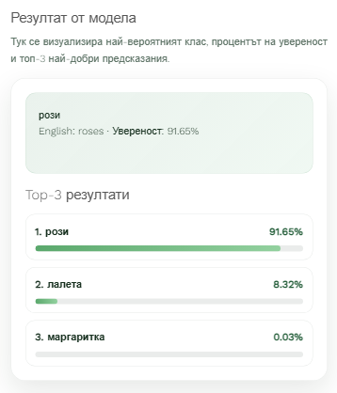
По този начин се осигурява бърза и ефективна работа на приложението, като потребителят получава резултатите почти в реално време.
Потребителският интерфейс на приложението е разработен с цел да осигури лесна и интуитивна работа със системата. Основната му функция е да позволи на потребителя бързо да качи изображение и да получи резултат от класификацията.
Интерфейсът предоставя възможност за:
- качване на изображение от локално устройство;
- изпращане на заявка към сървъра за обработка;
- визуализиране на резултатите от класификацията.
Процесът е максимално опростен, като изисква минимални действия от страна на потребителя.

Визуализация на резултатите
След обработка на изображението, резултатите се представят по ясен и разбираем начин. Показва се:
- разпознатият клас (вид растение);
- процент на увереност;
- допълнителни предложения (например топ 3 резултата).
Тази информация позволява на потребителя да получи по-добра представа за точността на предсказанието.

Подобрения на потребителското изживяване
В процеса на разработка са разгледани възможности за подобряване на интерфейса, така че той да бъде по-удобен и визуално привлекателен. Сред тях са:
- добавяне на индикатор за обработка (loading), който информира потребителя, че заявката се обработва;
- ясно представяне на грешки при невалидни файлове;
- адаптивен дизайн, подходящ за мобилни устройства;
- използване на подходящи стилове и оформление за по-добра четимост.
Тези подобрения допринасят за създаването на по-добро потребителско изживяване и правят приложението по-достъпно.
Потребителският интерфейс комуникира със сървъра чрез HTTP заявки към създаденото API. При качване на изображение се изпраща заявка, която се обработва от сървъра, след което резултатът се връща и визуализира.
Тази комуникация се осъществява прозрачно за потребителя, което позволява плавна и бърза работа с приложението.

Предимства и ограничения
Разработеното приложение демонстрира ефективна интеграция между технологии за машинно обучение и уеб разработка. Въпреки постигнатите резултати, системата има както своите предимства, така и определени ограничения.

Предимства
Едно от основните предимства на системата е използването на съвременни методи за разпознаване на изображения, базирани на конволюционни невронни мрежи. Това позволява автоматично извличане на характеристики и постигане на добра точност при класификацията.
Използването на предварително обучен модел (MobileNetV2) значително намалява времето за обучение и позволява ефективно прилагане на transfer learning. Това прави системата подходяща дори при ограничен набор от тренировъчни данни.
Друго важно предимство е интеграцията на модела в уеб приложение, което позволява лесен достъп за крайни потребители. Системата работи в реално време и предоставя бързи резултати, което подобрява потребителското изживяване.
Архитектурата на приложението е модулна и позволява бъдещо разширяване, включително добавяне на нови класове или подобряване на модела.

Ограничения
Въпреки добрата функционалност, системата има и някои ограничения. Точността на модела зависи пряко от качеството и разнообразието на тренировъчните данни. При недостатъчно представени класове или некачествени изображения е възможно да се получат неточни резултати.
Друг проблем е чувствителността към входните данни – изображения с лошо качество, различно осветление или необичайни ъгли могат да повлияят негативно на класификацията.
Също така, използването на предварително обучен модел ограничава възможността за пълна адаптация към специфичната задача, в сравнение с модел, обучен изцяло от нулата.
От техническа гледна точка, интеграцията на модела в уеб среда може да доведе до проблеми, свързани със съвместимост на библиотеки, време за зареждане на модела и обработка на заявки при по-голямо натоварване. Например, при наличие на сходни визуално видове растения, моделът може да изпитва затруднения при разграничаването им.

Обобщение
Въпреки изброените ограничения, разработената система представлява стабилна основа за приложение за разпознаване на изображения. Чрез допълнителни подобрения и оптимизация, нейната точност и производителност могат да бъдат значително увеличени.

Бъдещо развитие
Настоящият проект представлява работеща система за разпознаване на растения чрез изображения, но съществуват редица възможности за неговото бъдещо разширяване и подобрение.
Една от основните насоки за развитие е увеличаването на обема и разнообразието на обучаващите данни. По-голям и по-балансиран набор от изображения би довел до по-висока точност и по-добра обобщаваща способност на модела.
Друга възможност е използването на по-сложни и дълбоки невронни мрежи, които могат да постигнат по-добри резултати, макар и за сметка на по-голяма изчислителна сложност. Също така може да се експериментира с различни техники за оптимизация и регуляризация с цел подобряване на представянето на модела.
От гледна точка на функционалността, системата може да бъде разширена с допълнителни възможности, като:
- разпознаване на заболявания по растенията;
- предоставяне на информация и съвети за грижа;
- поддържане на по-широк набор от растителни видове.
Друг важен аспект е разработването на мобилно приложение, което да използва съществуващия модел и API. Това би направило системата по-достъпна и удобна за крайни потребители.
Възможно е също така внедряване на механизми за събиране на обратна връзка от потребителите, което да подпомогне подобряването на модела чрез допълнително обучение с реални данни.
В заключение, проектът предоставя стабилна основа, върху която могат да бъдат надграждани нови функционалности и подобрения, насочени към повишаване на точността, ефективността и потребителското изживяване.

Заключение
В настоящата дипломна работа беше разработена система за разпознаване на растения чрез използване на методи от областта на машинното обучение и по-специално конволюционни невронни мрежи. Беше създаден модел, базиран на архитектурата MobileNetV2, който успешно класифицира изображения с добра точност.
В хода на разработката бяха разгледани основни теоретични концепции, свързани с невронните мрежи и обработката на изображения, както и бяха приложени на практика чрез обучение на модел и неговата интеграция в уеб приложение, реализирано с помощта на Django и Django REST Framework.
Създаденото приложение позволява на потребителите лесно да качват изображения и да получават резултати в реално време, което демонстрира практическата приложимост на разработеното решение.
Въпреки някои ограничения, свързани с качеството на данните и особеностите на модела, постигнатите резултати показват, че подобни системи имат голям потенциал за развитие и приложение в различни области.
В заключение може да се каже, че поставените цели и задачи на дипломната работа са успешно изпълнени, като е създадена функционална система, която съчетава теоретични знания и практически умения в областта на изкуствения интелект и уеб разработката.
Разработеният проект демонстрира възможностите на съвременните технологии за създаване на интелигентни системи, които могат да бъдат използвани в реални практически приложения.

Литература:
- Колисниченко, Денис, Адаптивен уеб дизайн с Bootstrap, Асеневци, С 2019
- D.K Academy, Python – практическо програмиране. Асеневци, С 2022
- Есканази, Аврам. Софтуерни техологии. КЛМН, С 2006
- https://bg.savtec.org/articles/coding/the-basics-of-rest-and-restful-api-development.html
- https://www.django-rest-framework.org/
- https://html.w3schools.bg
- https://www.inventum.bg/web-design/css/
- Goodfellow, I., Bengio, Y., Courville, A. (2016). Deep Learning. MIT Press. Chollet, F. (2021). Deep Learning with Python (2nd ed.). Manning Publications. Howard, A. et al. (2017). MobileNets: Efficient Convolutional Neural Networks for Mobile Vision Applications. arXiv:1704.04861. Sandler, M. et al. (2018). MobileNetV2: Inverted Residuals and Linear Bottlenecks. arXiv:1801.04381. Krizhevsky, A., Sutskever, I., Hinton, G. (2012). ImageNet Classification with Deep Convolutional Neural Networks. Communications of the ACM.
- TensorFlow Documentation. (2025). Available at: https://www.tensorflow.org/
- Keras Documentation. (2025). Available at: https://keras.io/
- Django Documentation. (2025). Available at: https://docs.djangoproject.com/
- Django REST Framework Documentation. (2025). Available at: https://www.django-rest-framework.org/
- OpenCV Documentation. (2025). Available at: https://opencv.org/
- Brownlee, J. (2020). Deep Learning for Computer Vision. Machine Learning Mastery.
- Géron, A. (2022). Hands-On Machine Learning with Scikit-Learn, Keras, and TensorFlow (2nd ed.). O’Reilly Media.
- Bishop, C. M. (2006). Pattern Recognition and Machine Learning. Springer. Szeliski, R. (2022). Computer Vision: Algorithms and Applications (2nd ed.). Springer.

